**《计算机操作系统》实验报告**

**实验题目：Linux操作系统基本命令**

**姓名：汪雨卿 学号：1912019 实验时间：2021.9.9**

**实验环境：**

**linux系统**

**实验目的：**

**1.** 了解Linux运行环境，熟悉交互式分时系统、多用户环境的的运行机制。

**2.** 练习Linux系统命令接口的使用，学会Linux基本命令、后台命令、管道命令等命令

**操作过程：**

**1.** 参照本《实验指导》第二部分介绍的方式，登录进入Linux命令操作界面。

**2.** 使用主机终端的用户可以用<Alt+ F1>、< Alt+ F2>、┈< Alt+F6>切换屏幕，转换到 其它虚拟终端，试着再登录进入系统，以实现多个用户同时登录到同一台计算机。

**3.** 参照本《实验指导》第二部分介绍的方式及实例，执行以下各类命令，熟悉Linux用户命令接口。查看信息命令。

**结果：**

**1.** **查看信息命令：**

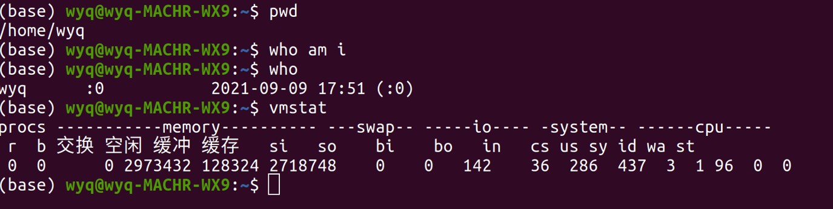

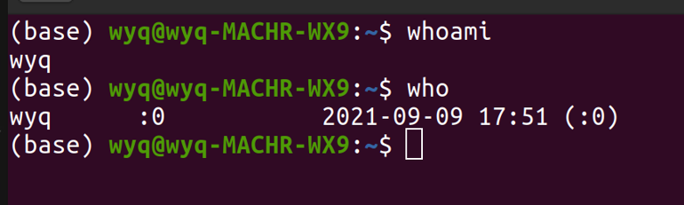

**思考:你的用户名、用户标识、组名、组标识是什么?当前你处在系统的哪个位置中?现在有哪些用户和你一块儿共享系统？**

用户名：wyq

用户标识：1000

组名：wyq

组标识：1000

处于系统中的用户位置，没有用户和我共享系统。

**2. 文件操作命令：**

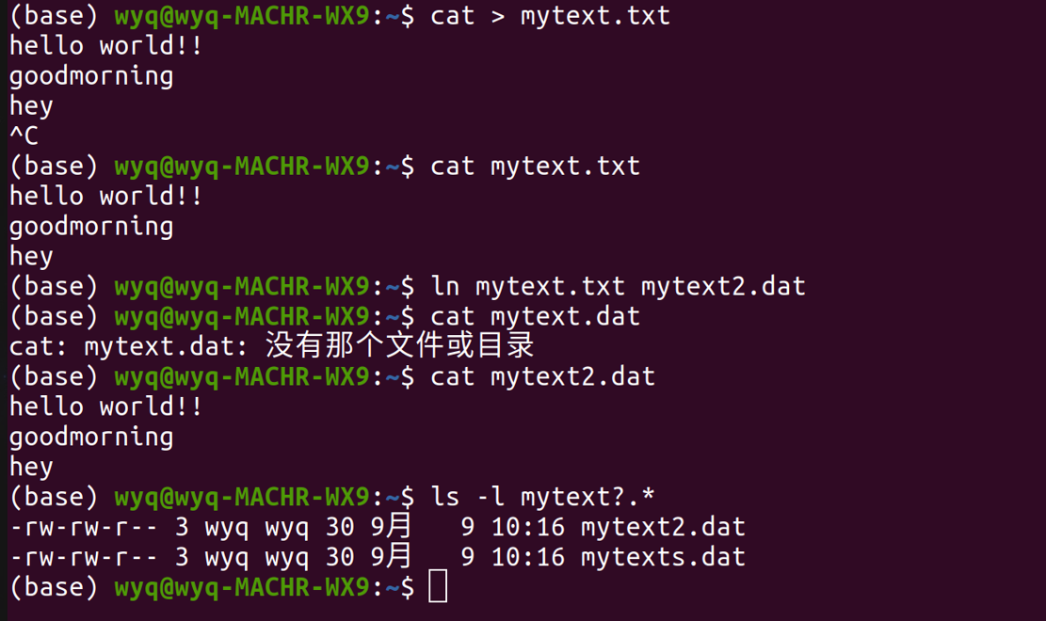

**思考:文件链接是什么意思?有什么作用?**

文件链接：我们可以把它看做档案的别名。

该命令的作用是用多个（新）文件名与一个文件实体建立链接（也就是一个文件起了多个名字或说多个文件名使用同一个 i 节点）。命令执行后，可用 ls -il 查看第一列的 i 节点号是相同的而且、链接数为大于原来的数字。这就是所谓的“硬链接”。硬链接是存在同一个文件系统中。

**3. 目录操作：**

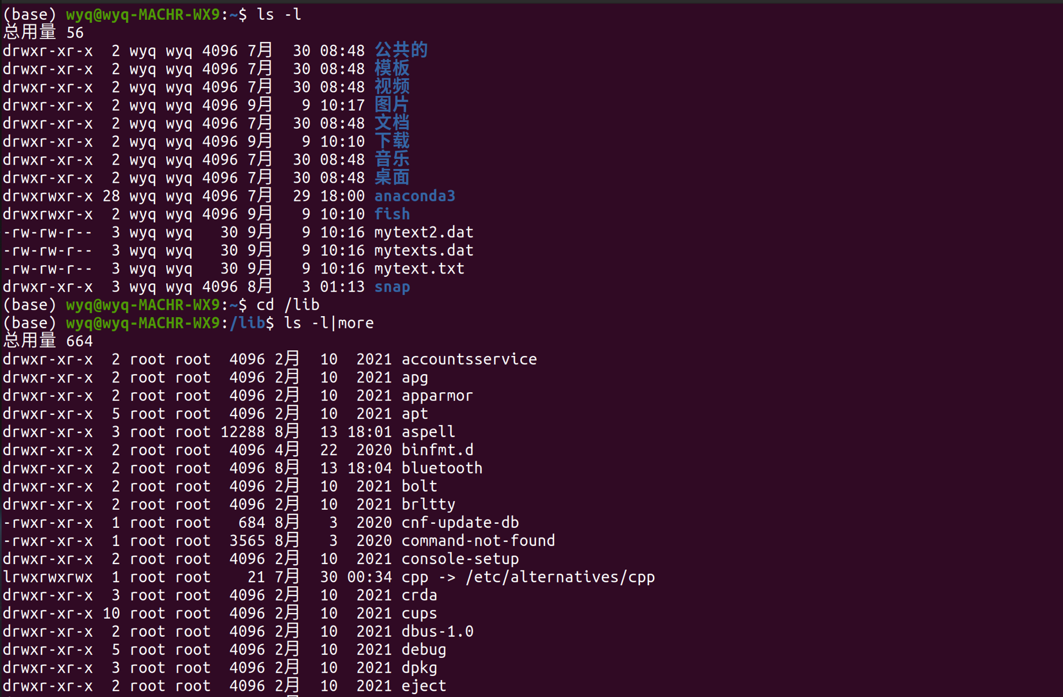

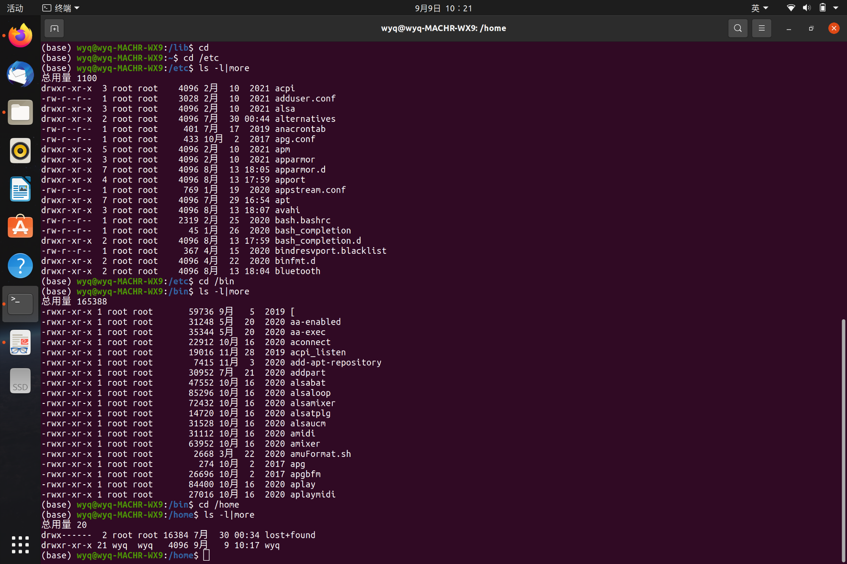

**思考:Linux文件类型有哪几种?文件的存取控制模式如何描述?**

Linux下公有7种文件类型，分别为：

**i.普通文件类型**

Linux中最多的一种文件类型, 包括 纯文本文件(ASCII)；二进制文件(binary)；数据格式的文件(data);各种压缩文件.第一个属性为 [-]

**ii.目录文件**

就是目录， 能用 # cd 命令进入的。第一个属性为 [d]，例如 [drwxrwxrwx]

**iii.块设备文件**

块设备文件 ： 就是存储数据以供系统存取的接口设备，简单而言就是硬盘。例如一号硬盘的代码是 /dev/hda1等文件。第一个属性为 [b]

**iv.字符设备**

字符设备文件：即串行端口的接口设备，例如键盘、鼠标等等。第一个属性为 [c]

**v.套接字文件**

这类文件通常用在网络数据连接。可以启动一个程序来监听客户端的要求，客户端就可以通过套接字来进行数据通信。第一个属性为 [s]，最常在 /var/run目录中看到这种文件类型

**vi.管道文件**

FIFO也是一种特殊的文件类型，它主要的目的是，解决多个程序同时存取一个文件所造成的错误。FIFO是first-in-first-out(先进先出)的缩写。第一个属性为 [p]

**vii.链接文件**

类似Windows下面的快捷方式。第一个属性为 [l]，例如 [lrwxrwxrwx]

**4. 修改文件属性**

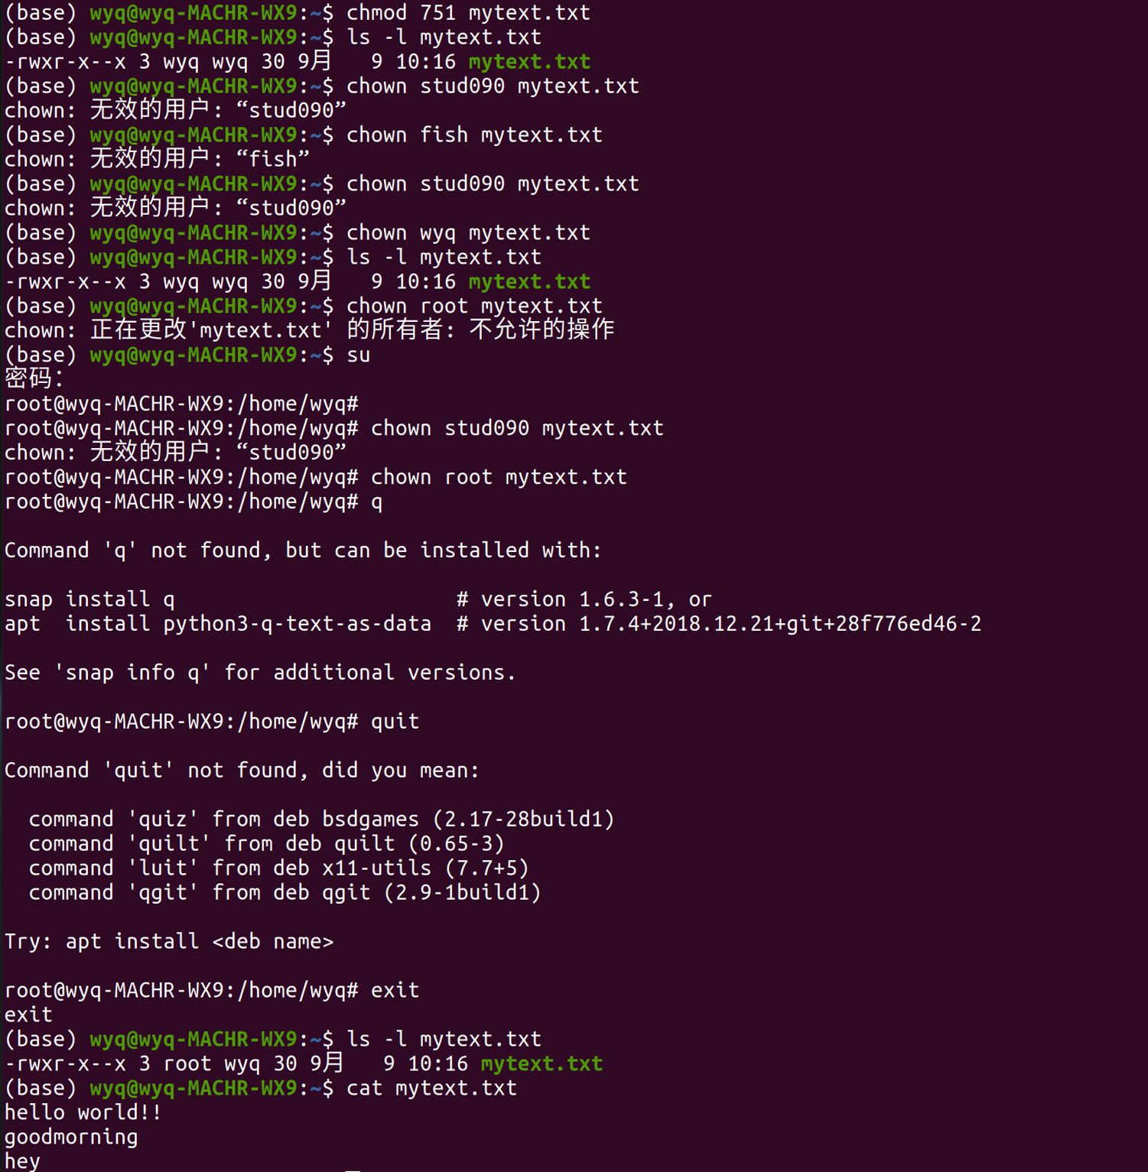

**思考:执行了上述操作后,若想再修该文件,看能不能执行。为什么?**

不能。因为最开始chmod 751 mytext.txt将文件所有者的权限设置为可读，可写和可执行；组内成员的权限设置为只读和执行；非组内成员则只可执行。因此将文件所有者修改过后，该用户不再拥有修改的权限。

**5. 进程管理命令**

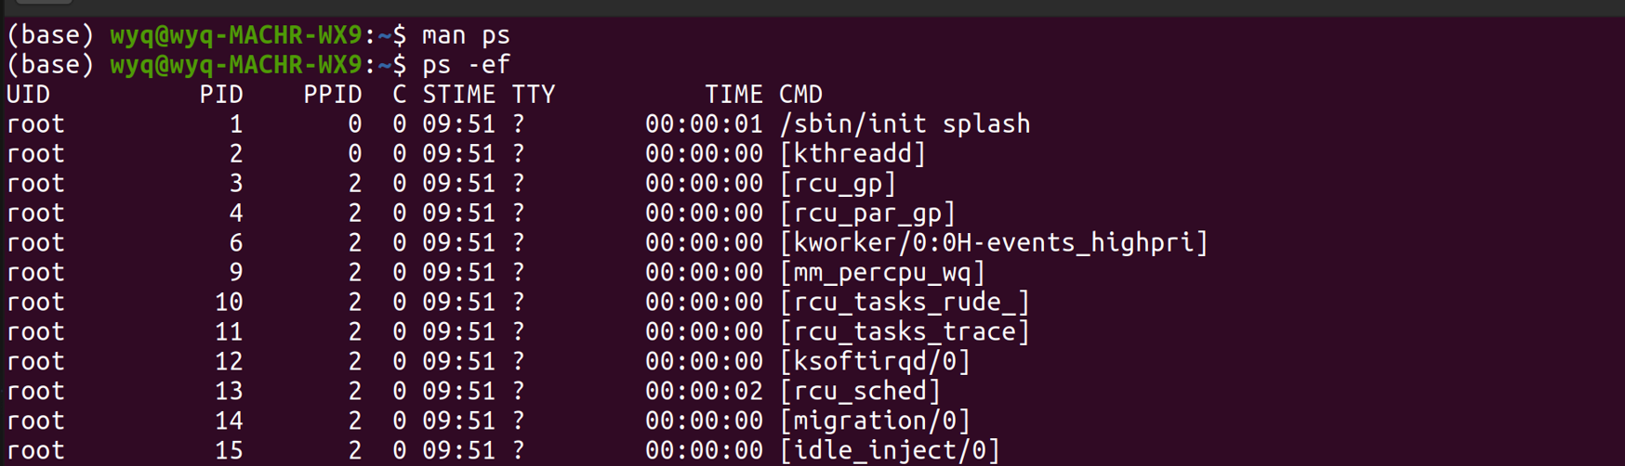

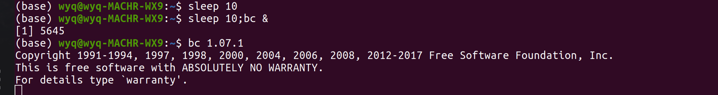

**熟悉进程概念,进程通信中的软中断信号概念。执行以下进程管理命令。**

**思考:系统如何管理系统中的多个进程? 进程的家族关系是怎样体现的? 有什么用?**

1. 系统管理多个进程：

系统对于多个进程进行管理主要使用了进程的调度算法分别为：

**先到先服务（FCFS）调度算法：**从就绪队列中选择一个最先进入该队列的进程为之分配资源，使它立即执行并一直执行到完成或发生某事件而被阻塞放弃占用CPU时再重新调度。

**短作业优先（SJF）的调度算法：**从就绪队列中选出一个估计运行时间最短的进程为之分配资源，使它立即执行并一直执行到完成或发生某事件而被阻塞放弃占用 CPU 时再重新调度。

**时间片轮转调度算法：**时间片轮转调度是一种最古老，最简单，最公平且使用最广的算法，又称 RR（Round robin）调度。每个进程被分配一个时间段，称作它的时间片，即该进程允许运行的时间。

**多级反馈队列调度算法：**前面介绍的几种进程调度的算法都有一定的局限性。如短进程优先的调度算法，仅照顾了短进程而忽略了长进程 。多级反馈队列调度算法既能使高优先级的作业得到响应又能使短作业（进程）迅速完成。因而它是目前被公认的一种较好的进程调度算法，UNIX 操作系统采取的便是这种调度算法。

**优先级调度：**为每个流程分配优先级，首先执行具有最高优先级的进程，依此类推。具有相同优先级的进程以 FCFS 方式执行。可以根据内存要求，时间要求或任何其他资源要求来确定优先级。

2.进程的家族关系的体现：

一个程序可能有许多进程，而每一个进程又可以有许多子进程。依次循环下去，而产生子孙进程。

为了区分各个不同的进程，系统给每一个进程分配了一个ID以便识别。Linux系统中，进程ID（PID）是区分不同进程的唯一标识。PPID表示父进程。所有的进程都是PID为1的init进程的后代。内核在系统启动的最后阶段启动init进程。

一般每个进程都会有父进程，父进程与子进程之间是管理与被管理的关系，当父进程停止时，子进程也随之消失，但子进程关闭，父进程不一定终止。

3. 进程的家族关系的作用：

在Linux系统中，所有的进程都是由最初的init进程通过fork和exec的方法创建的子进程。由于一个进程只能在同一时间运行一个程序。因此，进程的家族关系实现了多个进程的并发操作，提高了程序的运行效率，也充分利用了CPU的资源。

**讨论：**

**1. Linux系统命令很多,在手头资料不全时,如何查看命令格式?**

a. 在命令行模式中，如果知道某个命令，但忘记了相关选项与参数，优先使用[--help]的功能来查询相关信息；

b. 对于完全不知道的命令或文件格式，想要对它进行了解优先使用man或者info来查询。

c. 如果想要假设一些其他的服务，或想要利用一整组软件来完成某项功能时，进入/usr/share/doc查看是否有相关的说明文件。

**2. Linux系统用什么方式管理多个用户操作?如何管理用户文件,隔离用户空间?用命令及结果举例说明。**

Linux系统利用用户以及用户组管理多个用户。通过给拥有者，用户组成员，以及非用户组成员不同对于文档的读写执行权限，隔离用户空间。

**3. 用什么方式查看你的进程的管理参数?这些参数怎样体现父子关系?当结束一个父进程后其子进程如何处理?用命令及结果举例说明。**

1. 使用ps（process status）命令查看进程的管理参数。

2. 其中PID表示当前进程的ID号；PIDD表示父进程的ID号。当PIDD相同时，代表两个子进程拥有相同的父进程。从下图中不难找出，前两行的进程同属于同一个父进程。



3. 当结束一个父进程之后，其子进程可能会有两种状态。

第一种：子进程一起被终止；

第二种：子进程成为孤儿进程，被init进程领养

**4. Linux 系统“文件”的含义是什么?它的文件有几种类型?如何标识的?**

Linux系统中，“文件”的含义是数据的集合；且在Linux中一切皆文件。

它的文件一共有7种类型，以10位文件类型权限中的第一个字符进行标 识，分别是：

1. 普通文件 [-]

2. 目录文件 [d]

3. 字符设备文件 [c]

4. 块设备文件 [b]

5. 数据接口文件 [s]

6. 符号链接文件 [l]

7. 管道文件 [p]

**5. Linux 系统的可执行命令主要放在什么地方?找出你的计算机中所有存放系统的可执行命令的目录位置。**

一般放在/bin下。

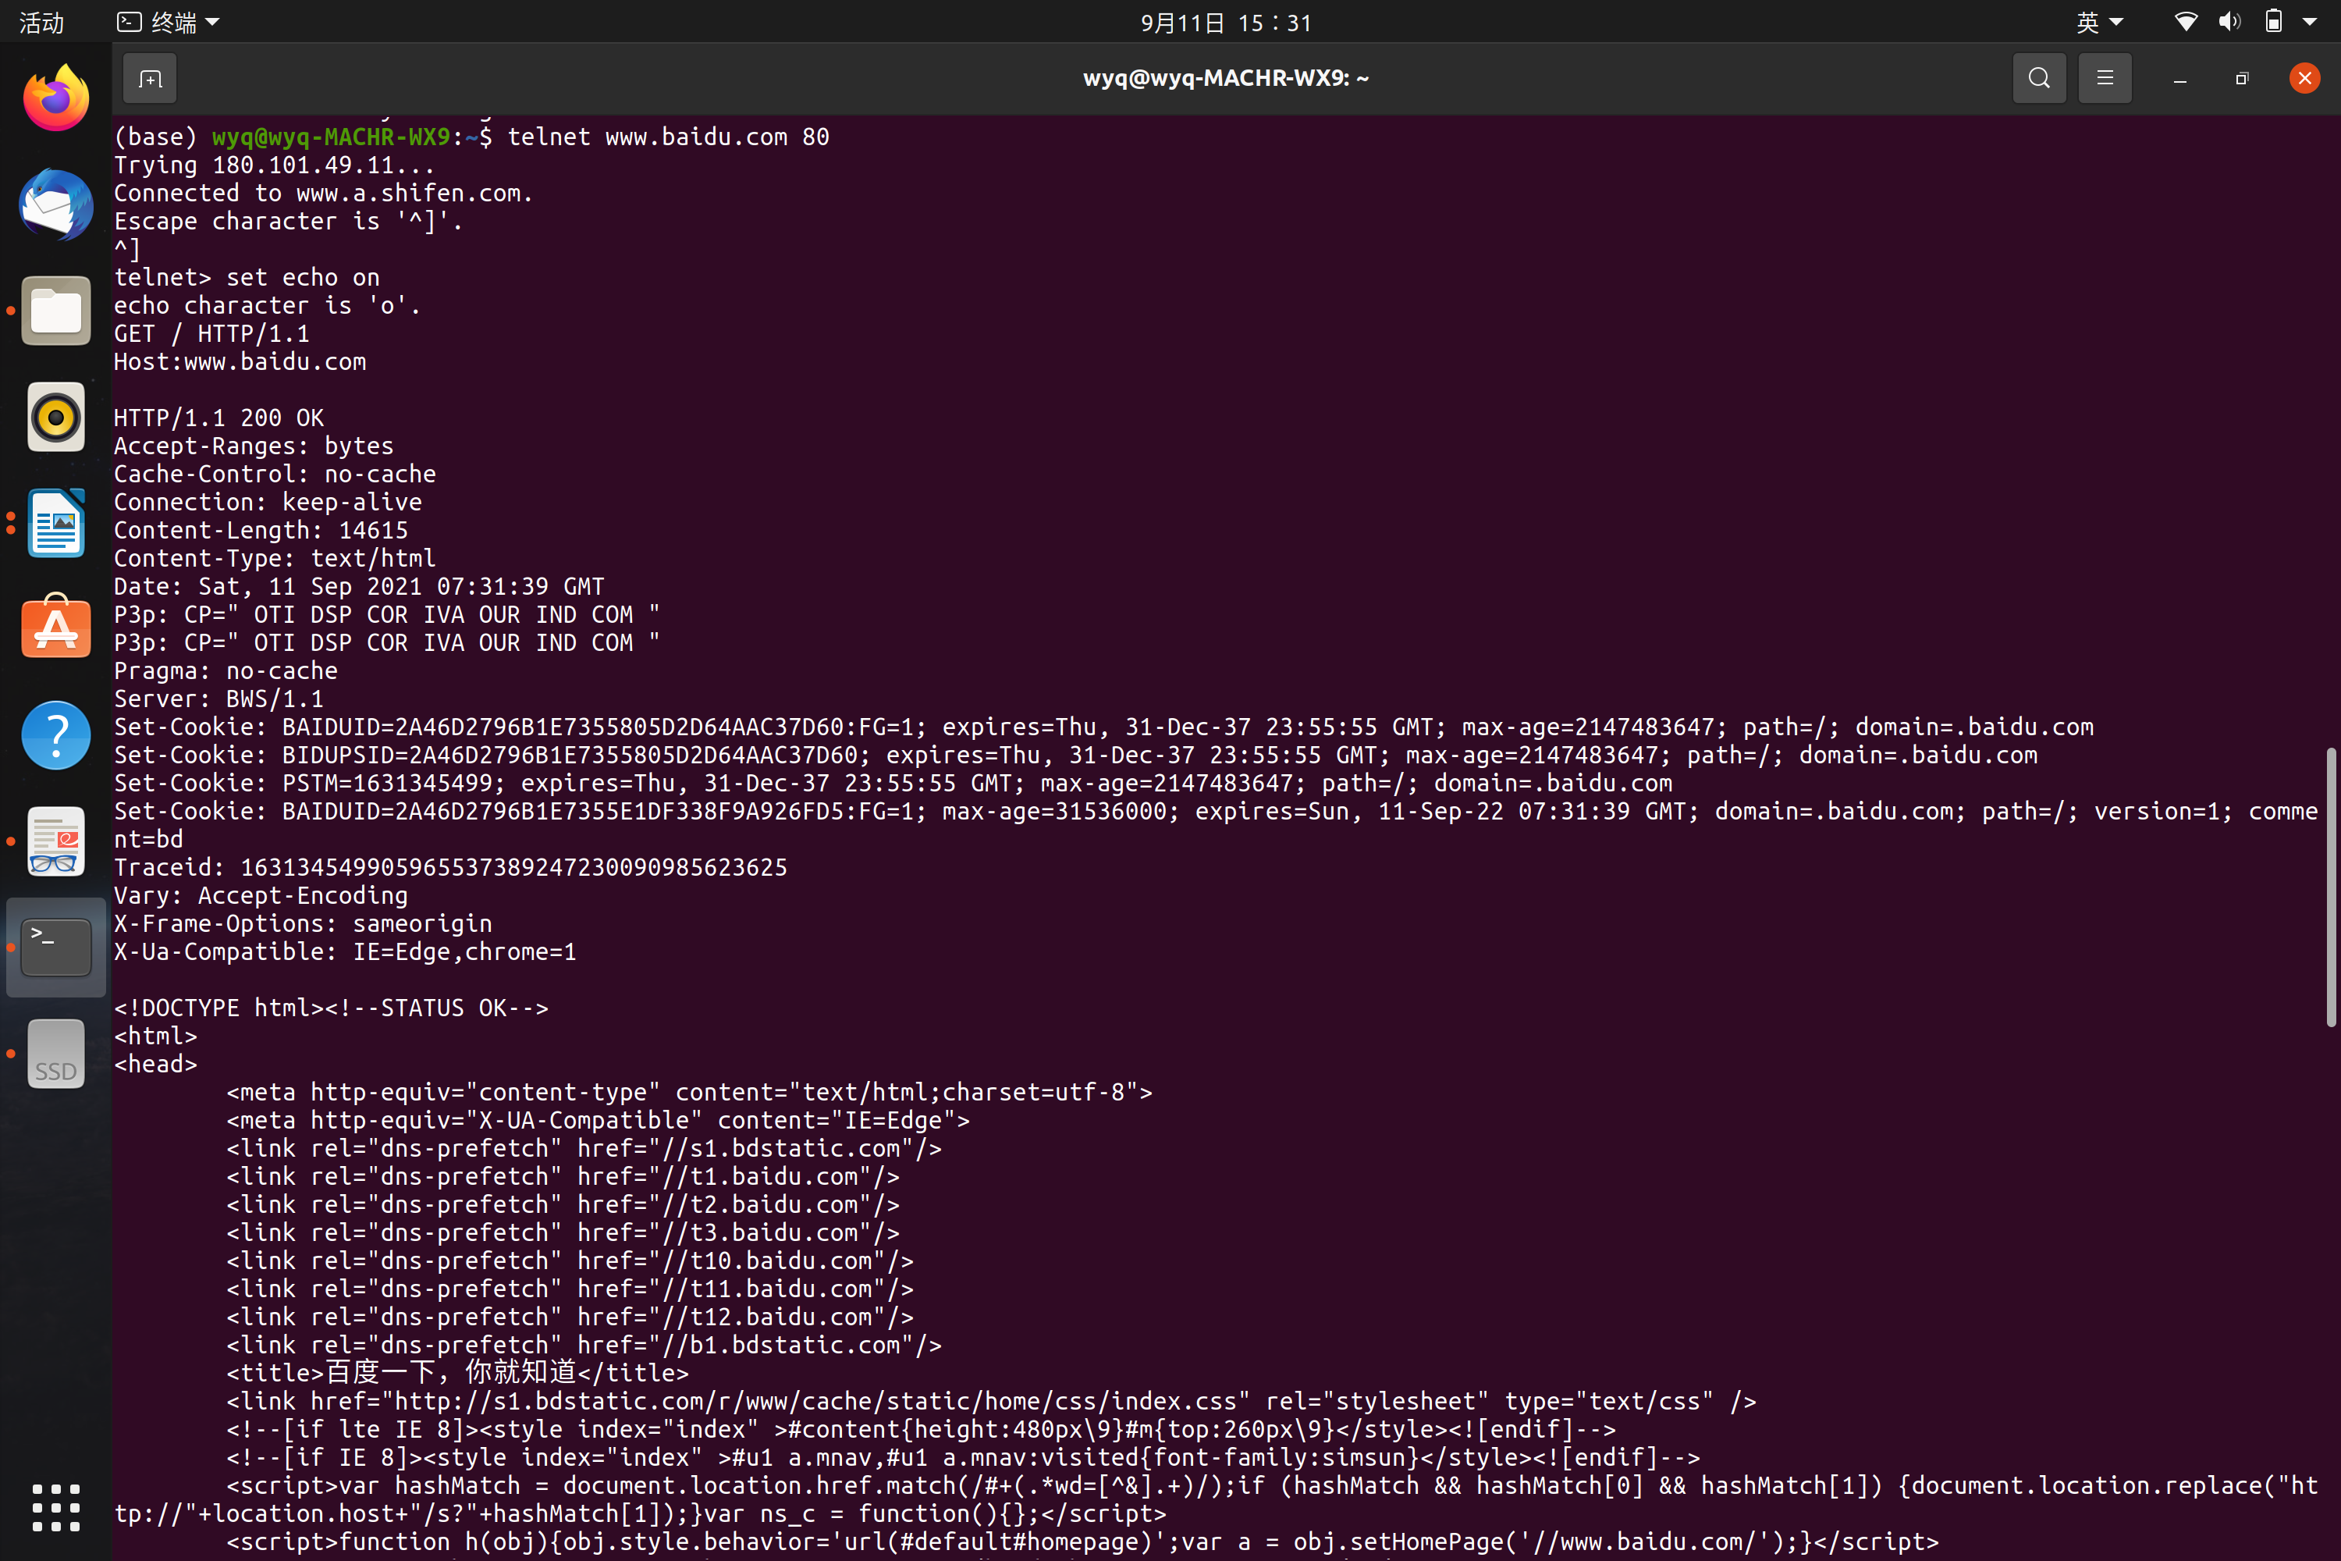

**6. Linux 系统的设备是如何管理的?在什么地方可以找到描述设备的信息?**

Linux的设备管理的主要任务是控制设备完成输入输出操作，即输入输出(I/O)子系统。它的任务是把各种设备硬件的复杂物理特性的细节屏蔽起来，提供一个对各种不同设备使用统一方式进行操作的接口。而Linux把设备看作是一种特殊的文件，系统通过处理文件的接口——虚拟文件系统VFS来管理和控制各种设备。

一般设备文件被放在/dev的目录下面。

**7. 画出Linux 根文件系统的框架结构。描述各目录的主要作用。你的用户主目录在哪里?**

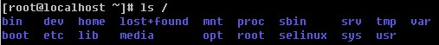

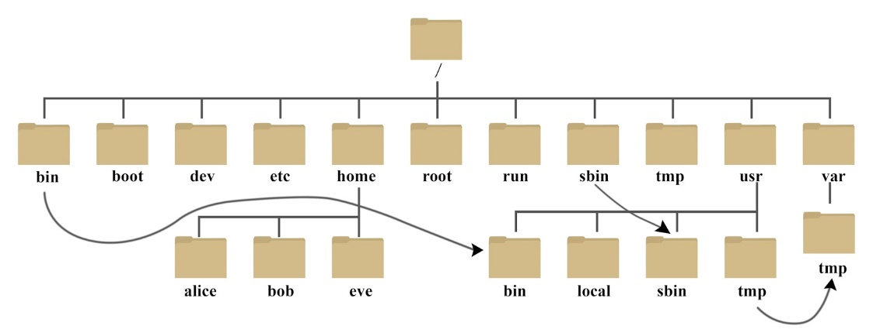

描述目录主要作用：

/bin: bin 是Binaries的缩写，该目录常存放进程使用的命令。

/boot: 存放启动Linux时使用的一些核心文件，包含一些连接文件以及镜像文件。

/dev: 存放Linux的外部设备，在Linux中访问设备的方式和访问文件的方式是相同的。所有的设备都被视作一种特殊的文件。

/etc: 该目录用于存放所有的系统管理所需的配置文件和子目录。

/home：用户的主目录。在Linux中，每个用户都有一个自己的目录，一般该目录名以用户的账号名命名，如上图中的alice, bob, eve。

/lib: 该目录存放系统最基本的动态连接共享库。几乎所有的应用程序都需要用到这些共享库。

/lost+found: 一般是空的。当系统非法关机后，该目录下就存放了一些文件。

/media: Linux系统会自动识别一些设备，识别后，把识别的设备挂载到该目录下。

/mnt: 该目录是为了让用户临时挂载别的文件系统的，例如可以将光驱挂载在/mnt/上，然后进入该目录查看光驱中的内容。

/opt: 给主机额外安装软件所摆放的目录。

/proc: 是一种伪文件系统，存储的是当前内核运行状态的一系列特殊文件。这歌目录是一个虚拟的目录，它是系统内存的映射，我们可以通过直接访问这个目录来获取系统信息。该目录的内容是在内存里，我们也可以直接修改里面的某些文件。

/root:系统管理员，即超级权限者的用户主目录。

/sbin:该目录存放的是系统管理员使用的系统管理程序。

/selinux:该目录是Redhat/CentOS特有的目录，是一个安全机制，类似于防火墙。

/srv: 该目录存放一些服务启动之后需要提取的数据。

/sys: 该目录下安装了2.6内核张红新出现的一个文件系统sysfs。

/tmp: 该目录用于存放一些临时文件

/usr: unix shared resources 该目录存放用户的很多应用程序和文件。

/usr/bin: 该目录存放系统用户使用的应用程序。

/usr/sbin:该目录存放超级用户使用的比较高级的管理程序和系统守护程序。

/var: 该目录常用于存放那些经常被修改的目录。包括各种日志文件。

/run: 一个临时系统文件，存储系统启动以来的信息。当系统重启时，这个目录下的文件应该被删掉或清除。

我的用户目录被存放在/home中。

**8. Linux 系统的Shell是什么?请查找这方面的资料,说明不同版本的Shell的特点。**

1. Shell是操作系统与用户的交互接口，操作系统通过Shell接受用户的请求，建立相应的命令处理进程，处理用户的请求。

2. Linux中默认的shell是bash,其他流行的shell有 ash, ksh, csh, zsh等

- bash: 它是最早的Unix shell,bash还有一个特点，可以通过help命令

来查看帮助。包含的功能几乎可以涵盖shell所具有的功能，所以一般的shell脚本都会指定它为执行路径。

* csh: 使用的是“类C”的语法，csh是具有C语言风格的一种shell，其内部命令有52个，较为庞大。
* ksh: 它的语法与Bourne shell相同，同时具备了C shell的易用特点。有42条内部命令，与bash相比有一定的限制性
* tcsh: 是csh的增强版，与C shell完全兼容。
* sh: 是一个快捷方式，已经被bash所取代。
* zsh: 目前Linux最庞大的一种shell，拥有84个内部命令，使用起来较为复杂。

**9. 下面每一项说明的是哪类文件。**

**(1)-rwxrw-r-- (2) /bin (3) ttyx3 (4) brw-rw-rw-**

**(5)/etc/passwd (6) crw-rw-rw (7) /usr/lib (8) Linux**

1. 普通文件，拥有者：可读可写可执行；用户组内：可读可写；非本人且非组内：仅可读

2. 目录文件，存放所有用户都可以使用的linux基本操作命令

3. 虚拟控制台设备文件

4. 块设备文件，拥有者：可读可写；用户组内：可读可写；非本人且非组内：可读可写

5. 配置文件，密码

6. 字符设备文件，拥有者：可读可写；用户组内：可读可写；非本人且非组内：可读可写

7. 动态连接文件

8. 目录文件

**体会：**

本次实验让我对于Linux系统的概况和主要的命令以及对应的作用有了更好的认识。通过五个部分的指令学习，让我熟悉了Linux系统的基本操作，也让我体验到了Linux系统相对于我日常所用的Windows系统的不同之处。只是通过一个小小的终端窗口，就可以完成所有的运行操作。真正的脱开了GUI的帮助，去了解操作系统的内核。

本次实验的学习一方面依托学校课程提供的实验课教材，另一方面，也出于好奇借助了互联网的力量。小小的一个实验便让我收获颇丰。由于在暑假期间对于Linux系统已经开始了

一些简单的学习和使用，让我对于Linux前几项操作实现相对较为轻松。也将重点着重放到了有关于文件管理以及进程管理两个板块上。通过阅读网上的资料，配合着实验的思考题和讨论题。我更深入的了解了Linux系统中一切皆文件的概念，熟悉了每个文件夹内存储的文件。对于文件管理，用户，用户组权限分配有了更好的认识。而对于进程的概念，也从最初课上听到的陌生名词，变成了可以在电脑上查询状态的，知道其背后原理的一个概念。

总而言之，Linux实验一的学习帮助我快速的了解了Linux系统运行的方式，和一些简单的操作。也让我在整个实验的过程中感受到了很大的乐趣。之后也会利用更多的时间，在课下探索Linux系统更多相关的有意思的使用方式，并且学习理解它运作的原理。

**实验二：用户界面与Shell命令**

**姓名：汪雨卿 学号：1912019 实验时间：2021.9.16**

**实验环境：**

**linux系统**

**实验目的：**

**1.** 了解Linux运行环境，熟悉交互式分时系统、多用户环境的的运行机制。

**2.** 练习Linux系统命令接口的使用，学会Linux基本命令、后台命令、管道命令等命令

**操作过程：**

**1.** 参照本《实验指导》第二部分介绍的方式，登录进入Linux命令操作界面。

**2.** 使用主机终端的用户可以用<Alt+ F1>、< Alt+ F2>、┈< Alt+F6>切换屏幕，转换到 其它虚拟终端，试着再登录进入系统，以实现多个用户同时登录到同一台计算机。

**3.** 参照本《实验指导》第二部分介绍的方式及实例，执行以下各类命令，熟悉Linux用户命令接口。查看信息命令。

**结果：**

**1.** **图形化用户界面下的 Shell 命令操作**

【操作要求 1】显示系统时间，并将系统时间修改为 2011 年 9 月 17 日零点。

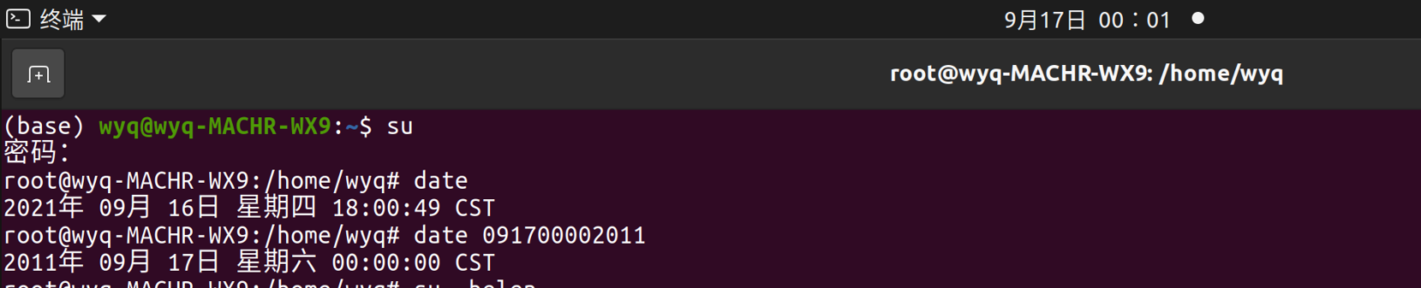

【操作要求 2】切换为普通用户，查看 2011 年 9 月 17 日是星期几。

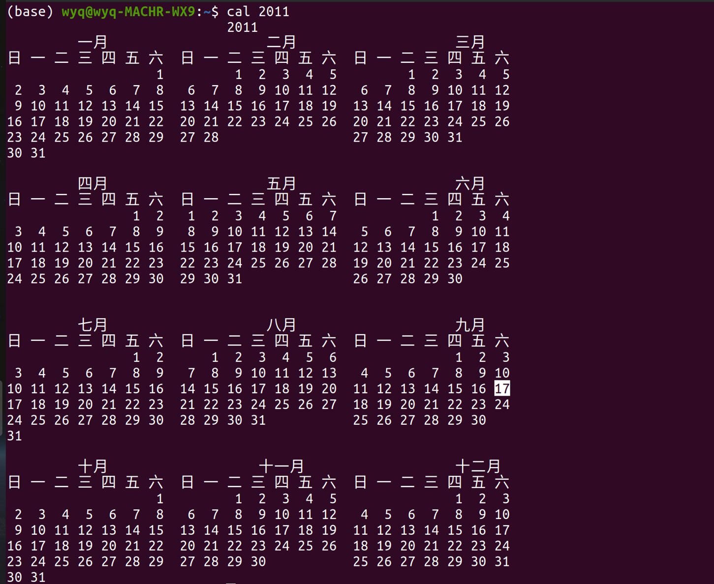

【操作要求 3】查看 ls 命令的-s 选项的帮助信息

1.使用man

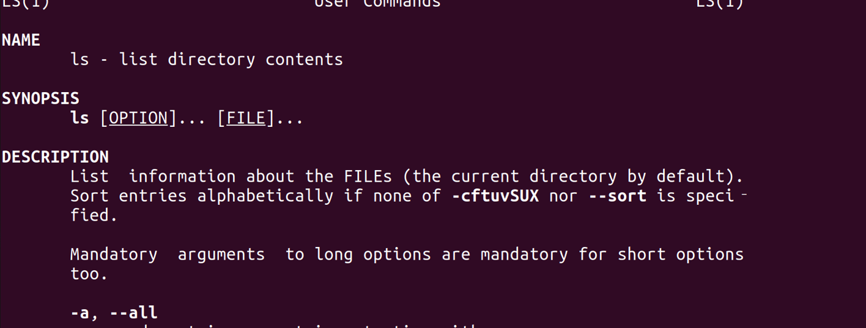

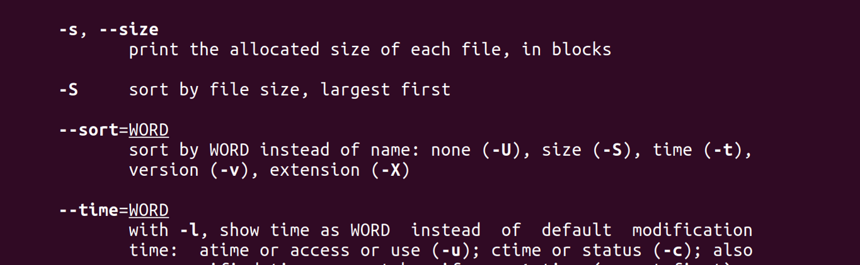

2. 使用help方法

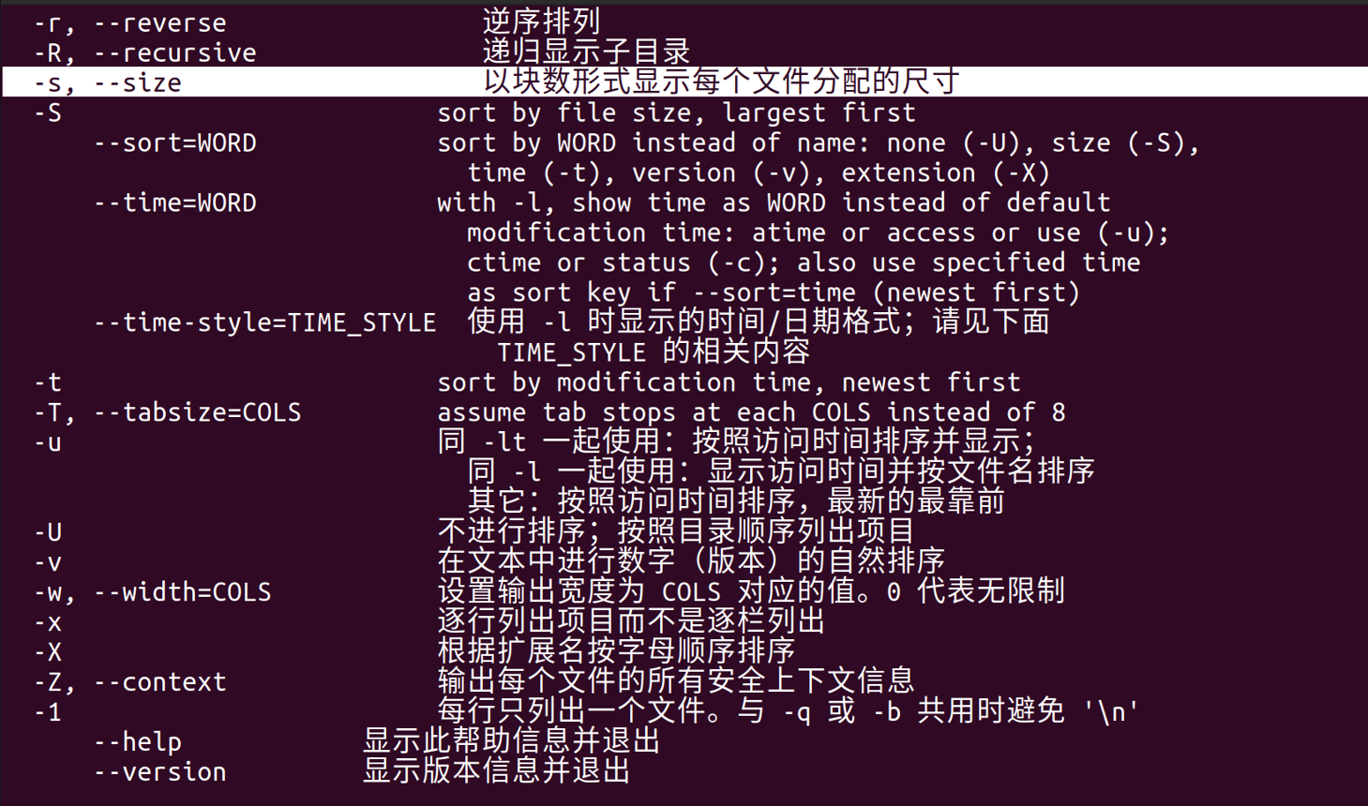

【操作要求 4】查看/etc 目录下所有文件和子目录的详细信息

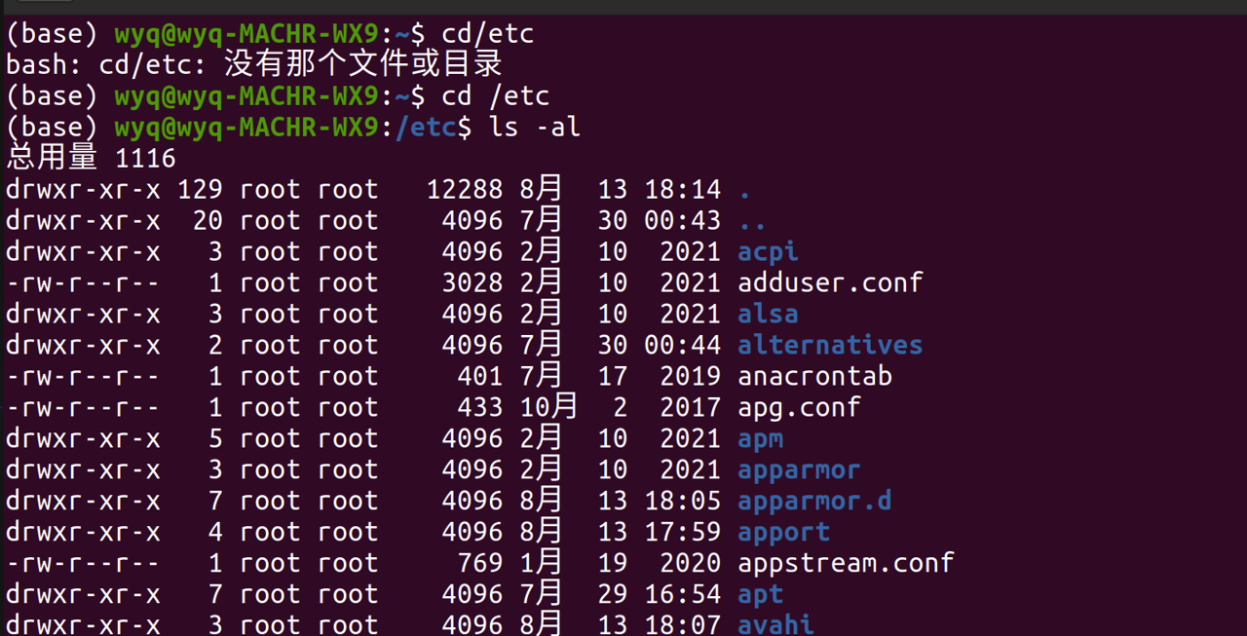

**2.字符界面下的 Shell 命令操作**

【操作要求 1】查看当前目录。

【操作要求 2】用 cat 命令在用户主目录下创建一名为 f1 的文本文件，内容为：

Linux is useful for us all.

You can never imgaine how great it is.

【操作要求 3】向 f1 文件增加以下内容：Why not have a try?

【操作要求 4】统计 f1 文件的行数，单词数和字符数，并将统计结果存放在 countf1 文件

【操作要求 5】将 f1 和 countf1 文件的合并为 f 文件

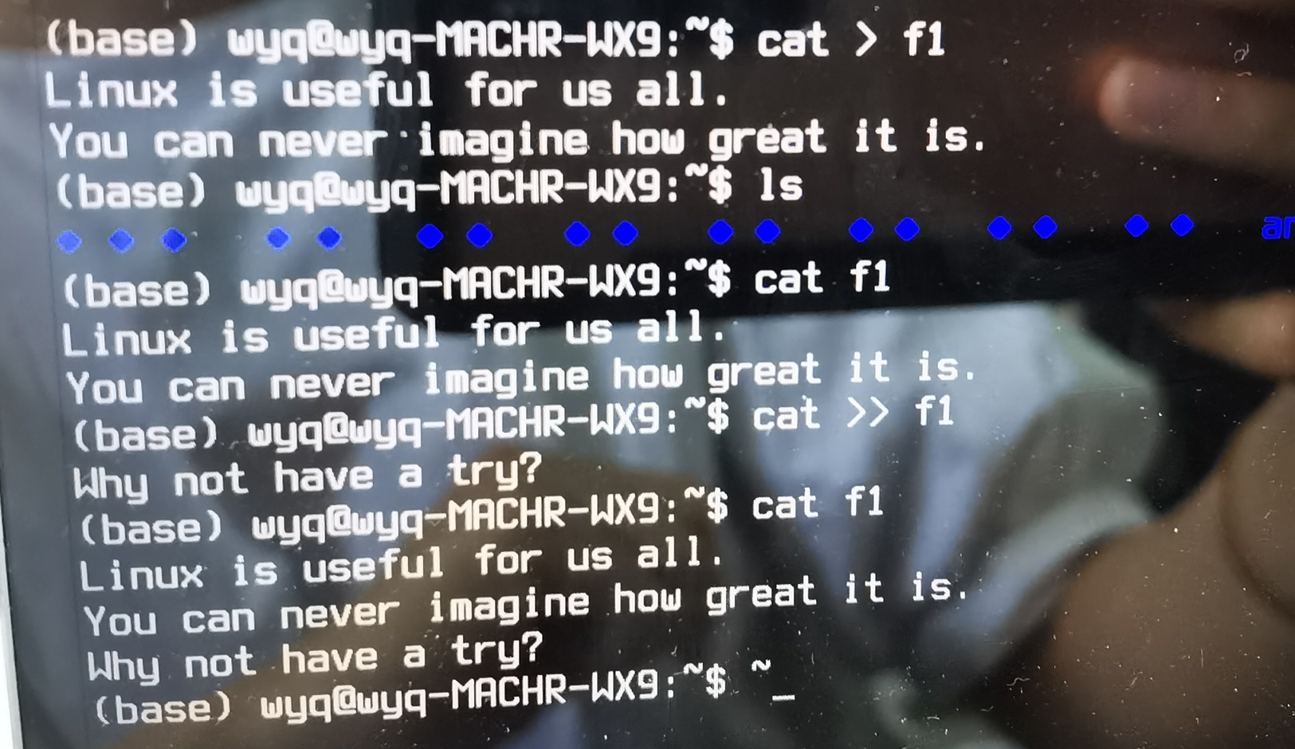

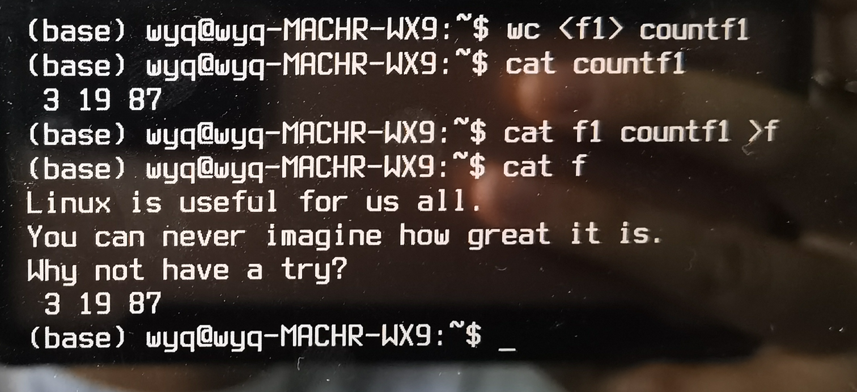

【操作要求 6】分页显示/etc 目录中所有文件和子目录的信息

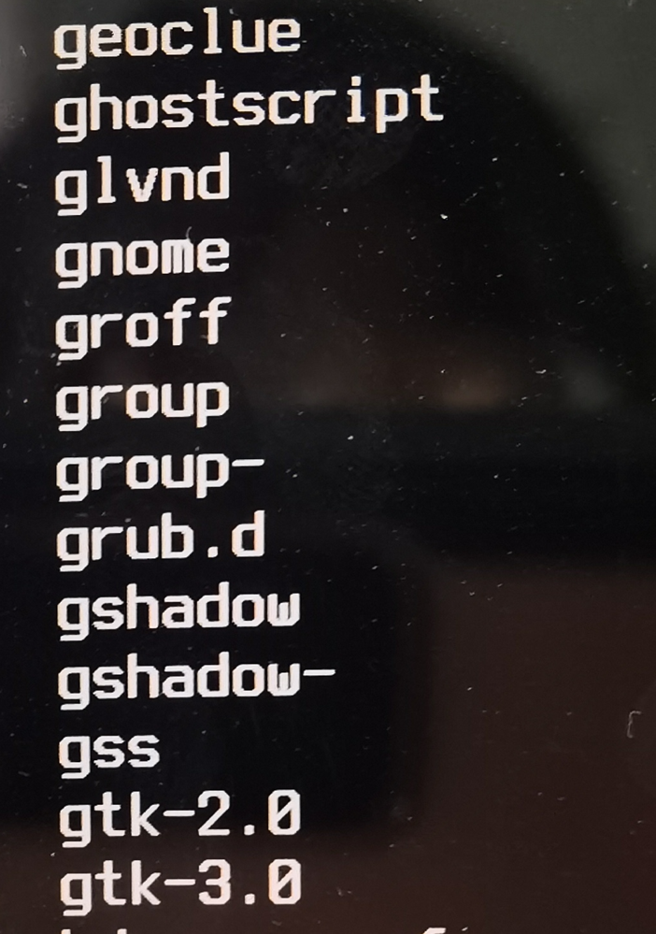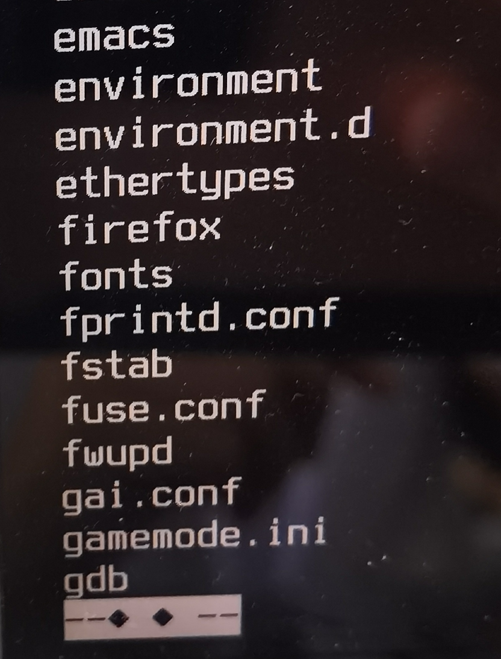

【操作要求 7】仅显示/etc 目录中前 5 个文件和子目录。

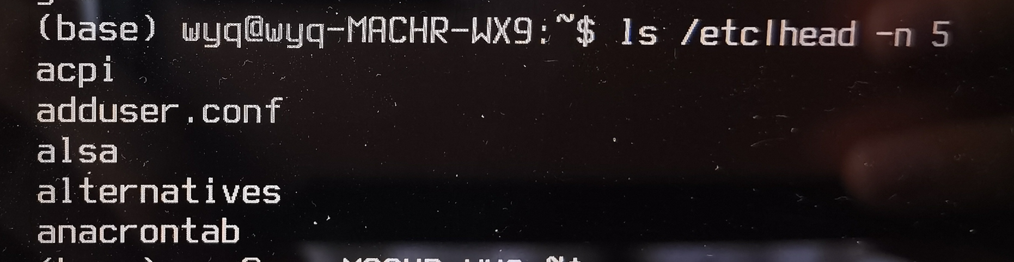

【操作要求 8】清除屏幕内容





**3.通配符的使用**

【操作要求 1】显示/bin/目录中所有以 c 为首字母的文件和目录

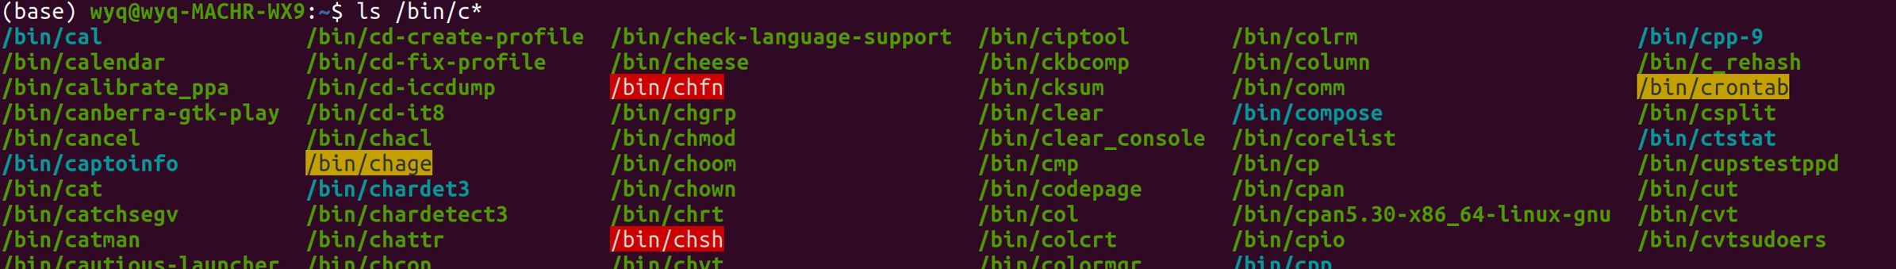

【操作要求 2】显示/bin/目录中所有以 c 为首字母,文件名只有 3 个字符的文件和目录



【操作要求 3】显示/bin 目录中所有的首字母为 c 或 s 或 h 的文件和目录。



【操作要求 4】显示/bin/目录中所有的首字母是 v、w、x、y、z 的文件和目录。

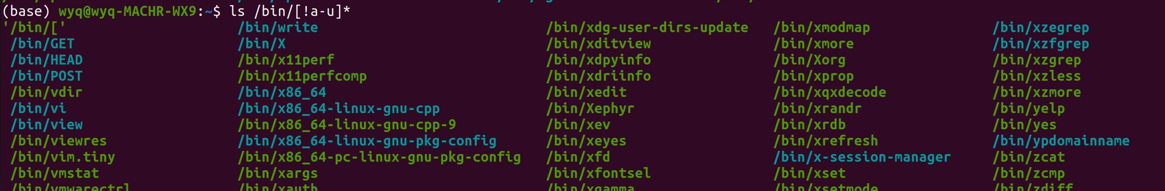

【操作要求 5】重复上一步操作

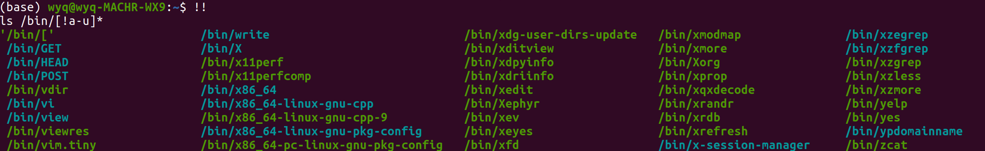

【操作要求 6】查看刚执行过的 5 个命令

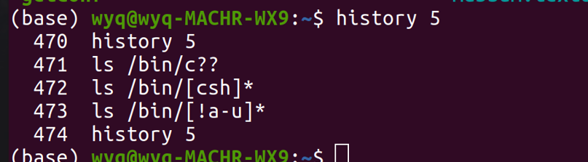

**体会：**

本次实验